计算型（密集）实例（推荐）：

实力网络性能与计算规格对应（实例计算规格越大则网络性能越强），为重计算负载应用场景设计，可用于Web前端服务器，批量计算，数据分析，游戏服务等场景。

* I/O优化实例
* 支持IPv6
* 仅支持SSD云盘和高效云盘
* 处理器与内存配比为1:1
* 超高网络PPS收发包能力
* 处理器：2.5 GHz主频的Intel Xeon Platinum 8163（Skylake），计算性能稳定
* 实例网络性能与计算规格对应（规格越高网络性能越强）

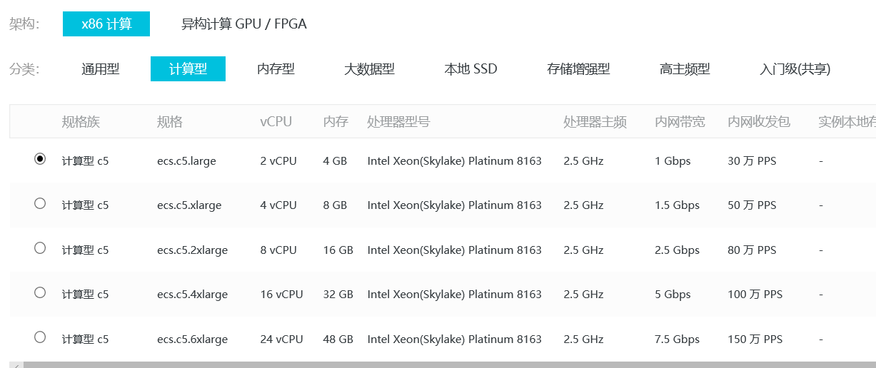

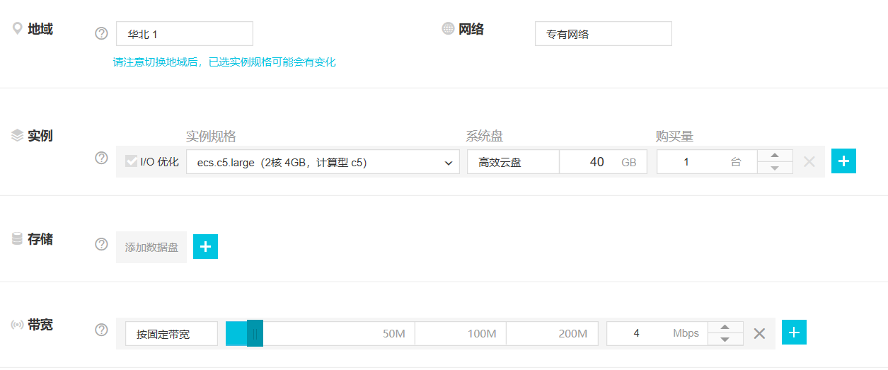

一年费用：



三年费用：



突发性能实例：（阿里云运营高峰时段可能会出现卡顿）

一种应对平时 CPU 负载不高，仅偶发高负载需求场景的实例类型。适合低负载业务场景下使用。与普通的实例特点不同，如日常性能低于基线性能时，则实例以 CPU 积分的方式积累性能，供后续超过基线能力使用；如偶发需求高于基线性能(最高可达100%)，则实例消耗所积攒的 CPU 积分。

* 处理器：Intel Xeon E5-2682v4/Intel Xeon(skylake) Platinum 8163处理器 2.5GHz主频
* 搭配DDR4内存
* 多种处理器和内存配比
* 可突然提速的vCPU，持续基本性能，受到vCPU积分的限制
* 计算、内存和网络资源的平衡
* 仅支持专有网络VPC

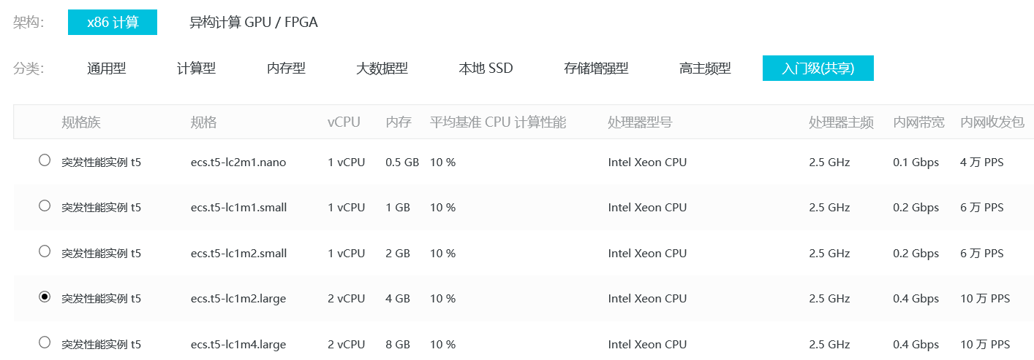

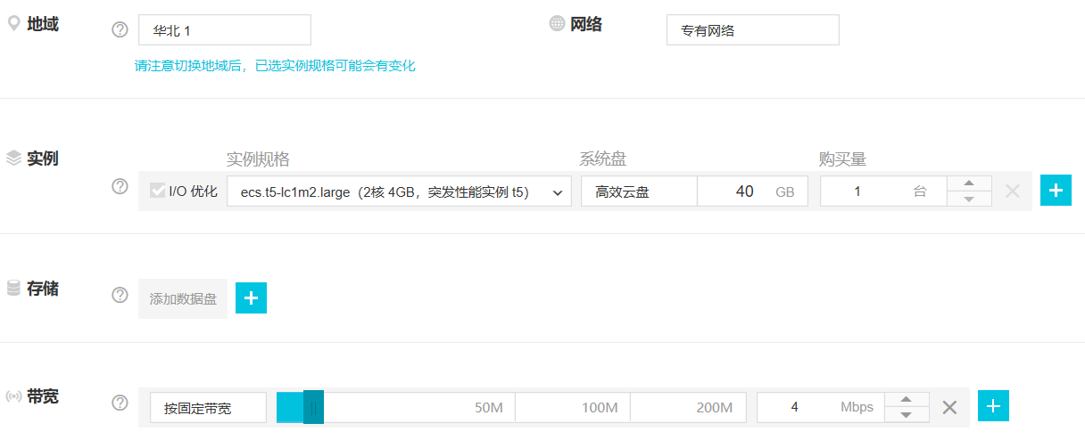

一年费用：



三年费用：

